附件二-1 (至少三項活動，一為配合全民國防教育日，一為防空演習，另一為平時宣導)
彰化縣彰興國民中學113年全民國防教育宣導教育活動資料紀錄表
主題 | 全民國防教育日(9月3日)宣導活動
日期 | 113年8月29日
主講人 | 吳麗月校長
對象 | 全校教職員 | 人數 | 約人
宣 導（活動）綱 要 | 配合本年度全民國防教育日宣導，本校吳麗月校長以及各處室主任特別針對國防責任與義務進行全校性宣講，喚起教師們對於國家意識的覺知與全民國防的重要性，使教師能將此意識傳遞予學生。
成 果 照 片 | 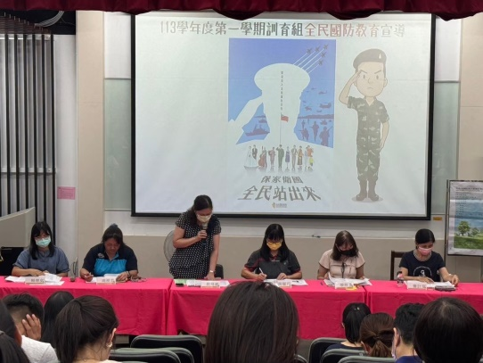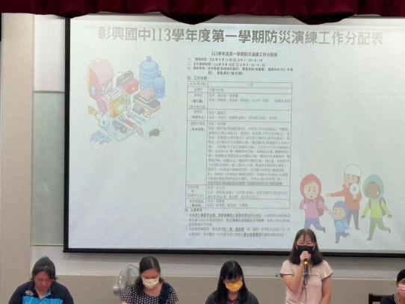
承辦人：吳采芳 單位主管：吳幸珊 校長：吳麗月
附件二-2 (至少三項活動，一為配合全民國防教育日，一為防空演習，另一為平時宣導)
彰化縣彰興國民中學113年全民國防教育宣導教育活動資料紀錄表
主題 | 防空演習成果
日期 | 113年9月21日
主持人 | 吳麗月校長
對象 | 全校師生 | 人數 | 約1699人
宣 導（活動）綱 要 | 透過921防災演練，使本校師生了解如何在地震前、中、後時期及空襲時保護自己與身旁夥伴的方式。並透過師生共同參與演練過程，使教職員及學生得以瞭知防災、防空演練之重要性。
成 果 照 片 | 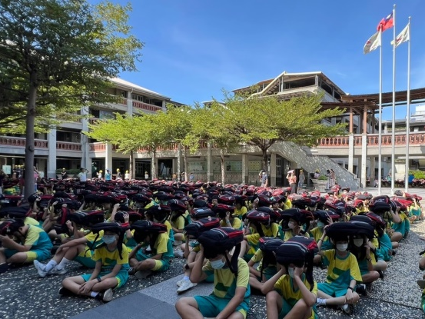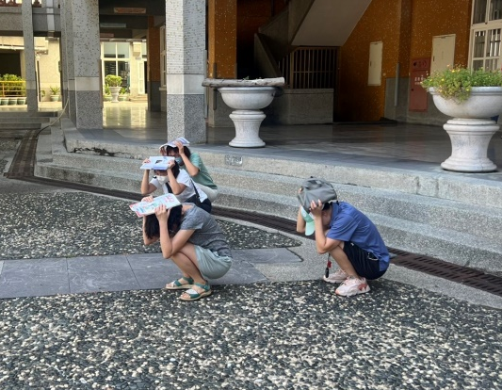
承辦人：吳采芳 單位主管：吳幸珊 校長：吳麗月
附件二-3 (至少三項活動，一為配合全民國防教育日，一為防空演習，另一為平時宣導)
彰化縣彰興國民中學113年全民國防教育宣導教育活動資料紀錄表
主題 | 全民國防教育宣導暨心得分享
日期 | 113/09/23
主講人 | 吳幸珊主任
對象 | 全校學生及導師 | 人數 | 1582人
宣 導（活動）綱 要 | 本校利用學生朝會時間，舉辦全民國防教育宣導活動。透過講解與交流，幫助學生深入了解全民國防的重要性，進一步培養團隊合作精神與個人榮譽感，並以此奠定愛國情懷與責任意識的基石。
成 果 照 片 | 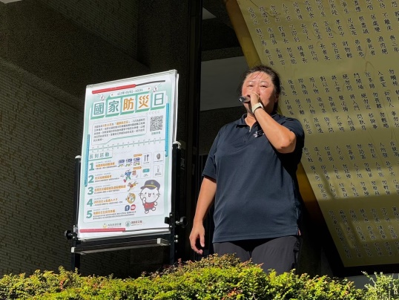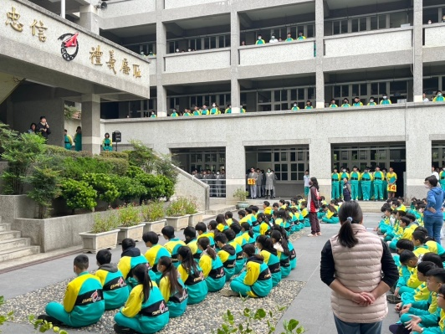
承辦人：吳采芳 單位主管：吳幸珊 校長：吳麗月

